МУНИЦИПАЛЬНОЕ БЮДЖЕТНОЕ ДОШКОЛЬНОЕОБРАЗОВАТЕЛЬНОЕ УЧРЕЖДЕНИЕ «УСТЬ-НЕРСКИЙ ДЕТСКИЙ САД ОБЩЕРАЗВИВАЮЩЕГО ВИДА С ПРИОРИТЕТНЫМ ОСУЩЕСТВЛЕНИЕМ ДЕЯТЕЛЬНОСТИ ПО ПОЗНОВАТЕЛЬНО – РЕЧЕВОМУ РАЗВИТИЮ ДЕТЕЙ № 3 «СКАЗКА» МУНИ
ЦИПАЛЬНОГО ОБРАЗОВАНИЯ «ОЙМЯКОНСКИЙ УЛУС (РАЙОН)»

Конспект открытого занятия по математике во второй младшей группе «Дюймовочка»

Воспитатель: Довбуш Виктория Геннадиевна
Цель: формировать у детей интерес к познанию
Задачи:

1.Обучающие:
• учить детей самостоятельно составлять множество, выделяя в нём каждый отдельный элемент
• закреплять умение различать один и много предметов, закреплять знания геометрических фигур
2. Развивающие:
• формировать представление о цвете, форме, величине
• упражнять в группировки предметов по цвету, форме, величине
• побуждать детей к называнию предметов
• развивать у детей внимание, мыслительные операции: умение детей общаться со сверстниками и взрослыми, включаться в совместную игровую деятельность
3. Воспитательные:
• воспитывать самостоятельность, активность, умение работать в коллективе
Оборудование: игрушка-мишка, конверт, большие фигуры треугольника, квадрата, круга,прямоугольника, набор маленьких фигур (треугольник, квадрат, круг, прямоугольник)

Ход занятия:
1. Вводная часть.
Воспитатель:-Ребята, посмотрите, как много гостей пришло к нам в группу!
Давайте поздороваемся с гостями и улыбнемся им.
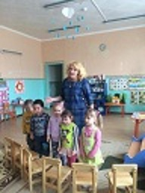
Дети: Добрый день!

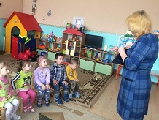
Воспитатель: -Ребята сегодня утром почтальон принёс нам в детский сад письмо.

Сейчас я вам его прочитаю: «Здравствуйте ребята. Пишет вам Мишутка. Очень хочу, чтобы вы пришли ко мне в гости»
- Ну что, ребята принимаем приглашение?
Дети:Да.
- А вы знаете, где живёт мишка?
Дети: в лесу!
Воспитатель: - Правильно в лесу. А кто еще живет в лесу?
Дети: заяц, лиса, волк, белка, ежик.
Воспитатель: Молодцы ребята!Ну что ж отправляемся в путь.

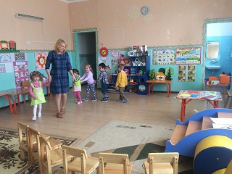

(Дети за воспитателем поровозиком пошли по группе)
2. Основная часть.
Воспитатель: - Ой ребята, посмотрите, здесь лежат разные геометрические фигуры.
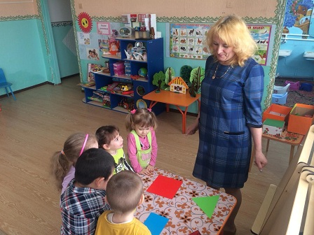

Давайте их назовём. Это что за фигура (квадрат). Какого он цвета (красного). А эта какая фигура (треугольник, зеленого цвета). А это (круг, желтого цвета). А это какая фигура (прямоугольник, синего цвета).
Воспитатель: - Посмотрите, здесь ещё маленькие фигурки.

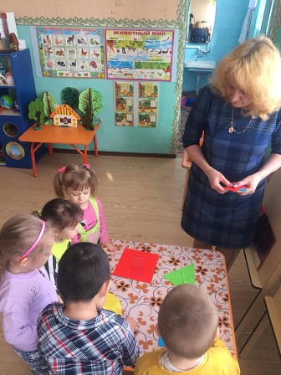

Сейчас я вам раздам их, а вы внимательно посмотрите на них, и найдите большую геометрическую фигуру, на которую похожи ваши маленькие геометрические фигурки и положите их с верху, на большие.
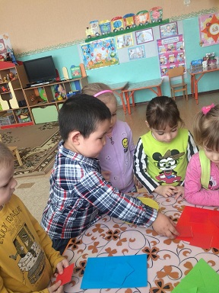
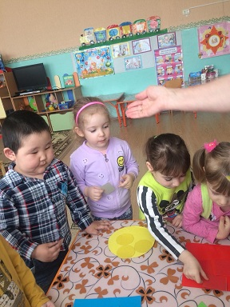
(дети раскладывают фигурки, при этом называют каждую фигур,которая находится у них в руках.).
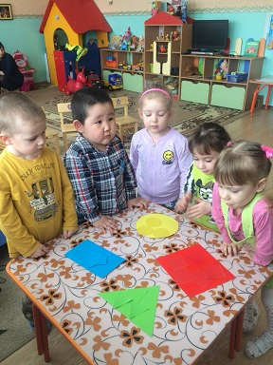
Воспитатель: - Молодцы, ребята. Все фигуры нашли свое место. Я предлагаю вам немного отдохнуть.
3. Физкульминутка: «Медвежата».
Медвежата в чаще жили.
Головой своей крутили.
Вот так, вот так (круговые движения головой)
Головой своей кружили
Медвежата мёд искали
Дружно дерево качали (поднять руки вверх, наклоны вправо и влево).
Вот так, вот так.
Дружно дерево качали
А потом они ходили (ходьба по медвежьи).
И из речки воду пили (наклоны туловища вперёд).
А потом они плясали (пружинка с поворотом туловища влево и вправо).
Лапы выше поднимали
Вот так, вот так (прыжки, хлопая руками вверху).
Лапы выше поднимали.
Воспитатель: - Отдохнули? А теперь, дальше в путь.

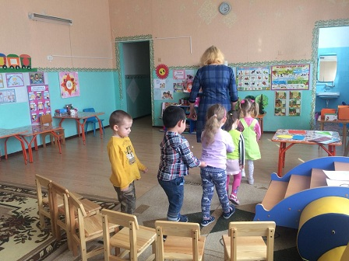

Посмотрите, что здесь у нас лежит (кубики).
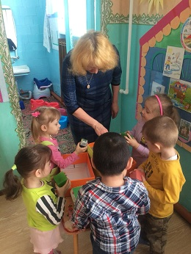
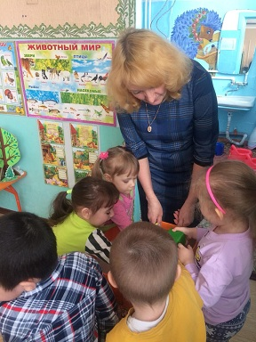
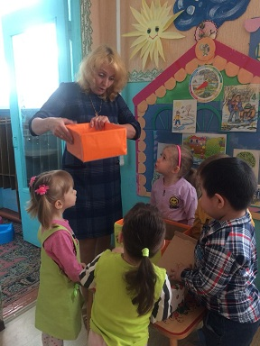
Сколько здесь кубиков (много). А какие они по размеру (большие и маленькие) Правильно. Давайте возьмём по кубику. Настя, сколько у тебя кубиков в руке (один) А у Димы (один). И у Миши один, и у Саши один. Посмотрите ребята, здесь стоят две коробки. Это какая по размеру (большая). А эта (маленькая). Теперь давайте разложим кубики по коробкам: в большую большие кубики, а в маленькую – маленькие.

Воспитатель: Молодцы ребята!
Справились с заданием. Ну вот мы и дошли до леса, где живёт медвежонок.

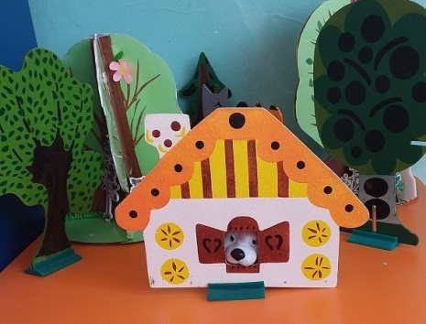
А вот он и сам встречает нас. Давайте с ним поздороваемся (Дети здороваются).
Мишка очень рад, что мы навестили его.
Воспитатель: - А теперь мишке нужно обратно идти в лес, давайте с ним попрощаемся (дети прощаются с мишкой).
4. Итог занятия.
Воспитатель: - Ребята, вам понравилось наше путешествие к мишке? А что мы делали по дороге в лес?
Дети: Понравилось.
(говорят, что делали по дороге в лес)
Воспитатель:И мне понравилось, как сегодня хорошо вы работали молодцы!

